COVID -19 ეპიდსიტუაცია საქართველოში
21.02.2021 09:00 სთ

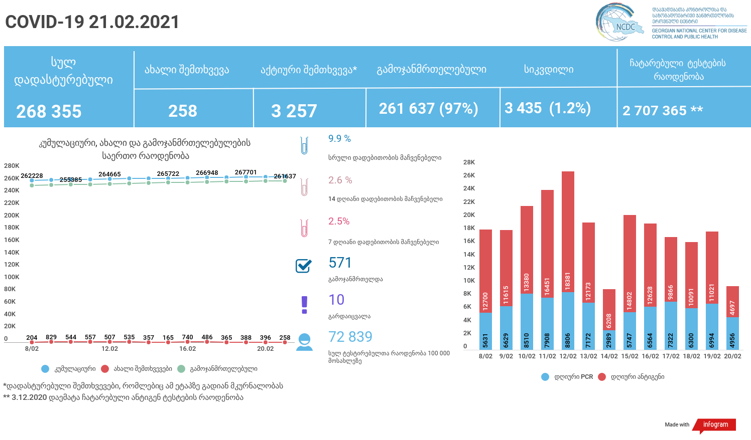

მსფლიო
- სულ 111,653,941 შემთხვევა, ახალი შემთხვევა 372 396
- სიკვდილი 2,472,381
- გამოჯანმრთელდა 86,819,005
- ვაქცინაცია - 200.33 მილიონი
ევროპა
- სულ 33,034,599 შემთხვევა
- სიკვდილი 789,235
საქართველო
- დადასტურებულია - 268 355 შემთხვევა
- ახალი დადასტურებულია - 258
- სიკვდილი- 10 სულ - 3 435
- ლეტალობის მაჩვენებელი - 1.2%
- გამოჯანმრთელდა - 571 სულ - 261 637 (97%)
- აქტიური შემთხვევა - 3 257
- სულ ჩატარებული ტესტების რაოდენობა -2 707 365 (PCR – 1 721 034 და ანტიგენი 986 331)
- დღიურად ჩატარებული ტესტების რაოდენობა : PCR – 4 956 და ანტიგენი - 4 697 სულ - 9 653
- სრული დადებითობის მაჩვენებელი - 9.9%
- 14 დღიანი დადებითობის მაჩვენებელი - 2.6 %
- 7 დღიანი დადებითობის მაჩვენებელი - 2.5 %
- PCR ტესტი 100 000 მოსახლეზე - 46 303
- ანტიგენ ტესტი 100 000 მოსახლეზე - 26 536
- სულ ტესტი 100 000 მოსახლეზე - 72 839

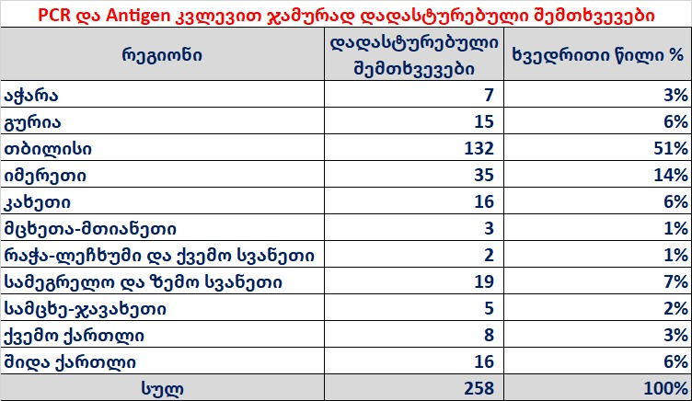

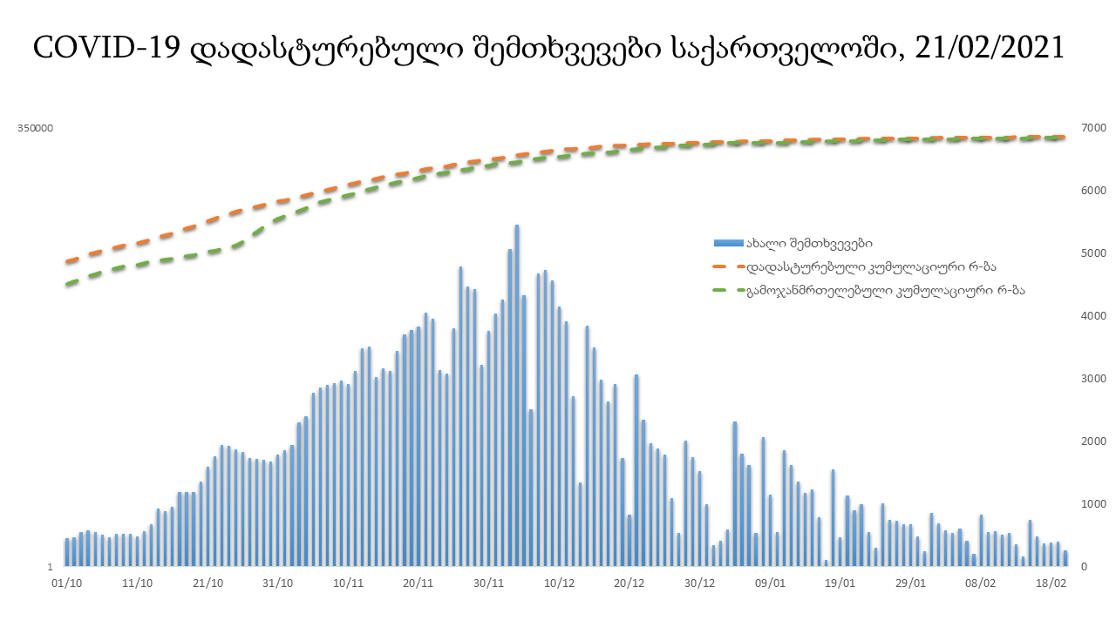

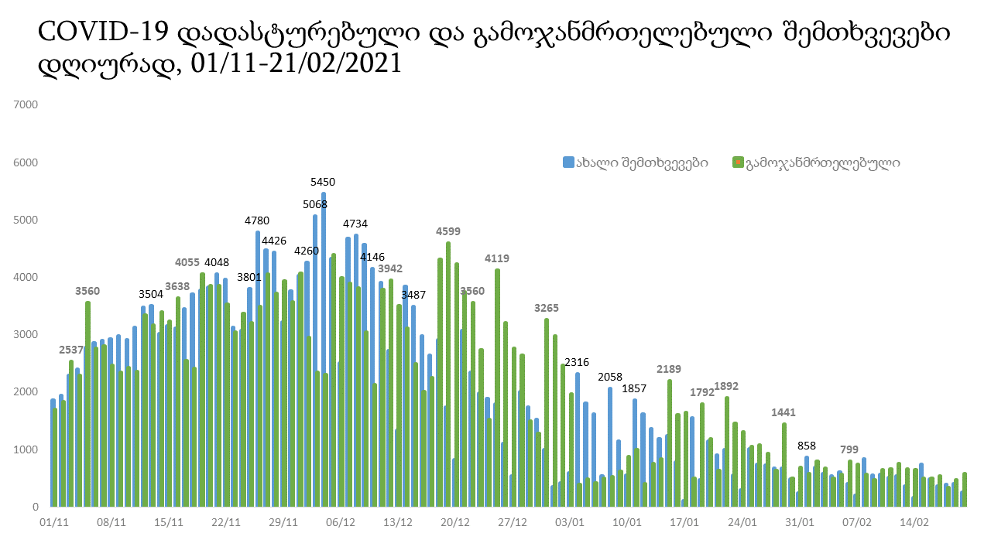

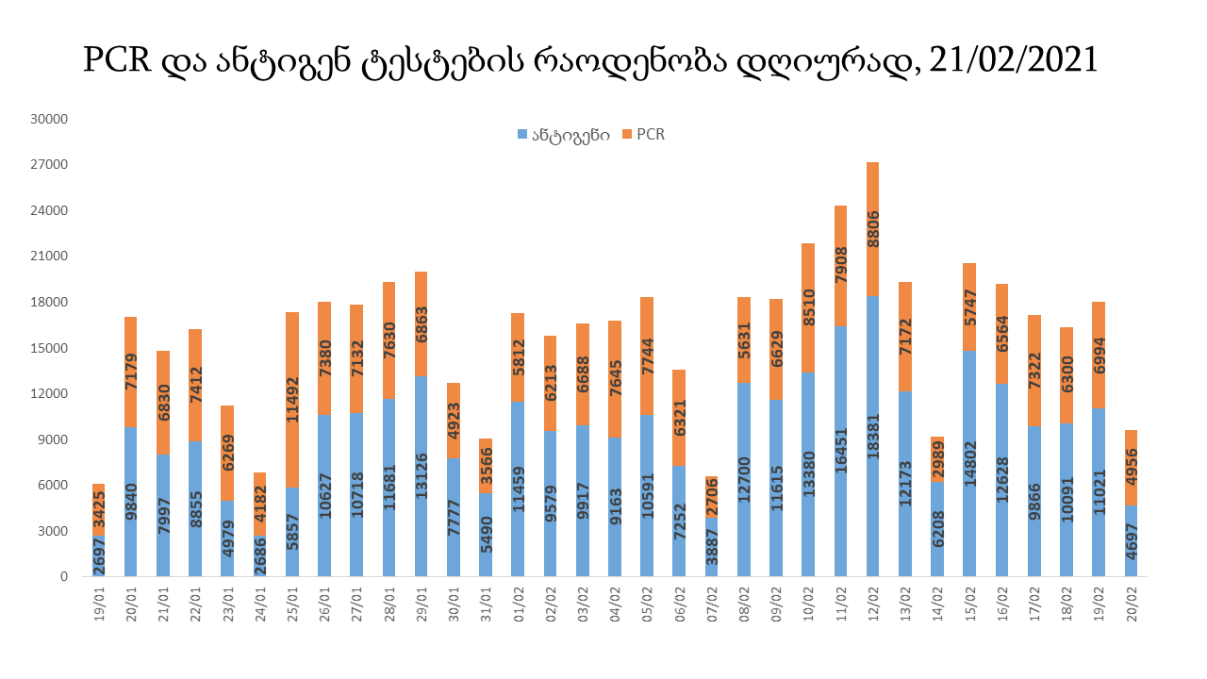

21 თებერვლის (09:00) მონაცემებით, სულ ჯამში დაფიქსირებულია 111,653,941 შემთხვევა (372 396 ახალი შემთხვევა), მსოფლიო მასშტაბით 217 ქვეყანაში, აქედან: გამოჯანმრთელდა 86,819,005 დაფიქსირდა სიკვდილის 2,472,381 შემთხვევაში
საქართველოს სამეზობლო ქვეყნების, ევროპასა და მსოფლიოში ყველაზე დასენიანებული ქვეყნების მონაცემები, 20/02/2021
(წყარო:-https://www.worldometers.info/coronavirus/) პირველი 100 ქვეყანა

ქვეყანა | სულ დადასტურებული შემთხვევები | სულ სიკვდილის შემთხვევები | ლეტალობის მაჩვენებელი
აშშ | 28,706,473 | 509,875 | 1.78
ინდოეთი | 10,991,651 | 156,339 | 1.42
ბრაზილია | 10,139,148 | 246,006 | 2.43
რუსეთი | 4,151,984 | 82,876 | 2.00
დიდი ბრიტანეთი | 4,105,675 | 120,365 | 2.93
საფრანგეთი | 3,583,135 | 84,147 | 2.35
ესპანეთი | 3,133,122 | 67,101 | 2.14
იტალია | 2,795,796 | 95,486 | 3.42
თურქეთი | 2,631,876 | 27,983 | 1.06
გერმანია | 2,388,417 | 68,343 | 2.86
კოლუმბია | 2,222,018 | 58,685 | 2.64
არგენტინა | 2,060,625 | 51,122 | 2.48
მექსიკა | 2,038,276 | 179,797 | 8.82
პოლონეთი | 1,631,727 | 42,077 | 2.58
ირანი | 1,566,081 | 59,409 | 3.79
სამხრეთ აფრიკა | 1,502,367 | 48,940 | 3.26
უკრაინა | 1,299,967 | 25,045 | 1.93
პერუ | 1,275,899 | 44,877 | 3.52
ინდონეზია | 1,271,353 | 34,316 | 2.70
ჩეხეთი | 1,146,321 | 19,097 | 1.67
ნიდერლანდები | 1,051,965 | 15,200 | 1.44
კანადა | 843,301 | 21,630 | 2.56
პორტუგალია | 796,339 | 15,897 | 2.00
ჩილე | 795,845 | 19,974 | 2.51
რუმინეთი | 777,276 | 19,795 | 2.55
ბელგია | 752,379 | 21,887 | 2.91
ისრაელი | 744,513 | 5,526 | 0.74
ერაყი | 664,750 | 13,245 | 1.99
შვედეთი | 631,166 | 12,649 | 2.00
პაკისტანი | 571,174 | 12,601 | 2.21
ფილიპინები | 559,288 | 12,068 | 2.16
შვეიცარია | 547,775 | 9,886 | 1.80
ბანგლადეში | 543,024 | 8,342 | 1.54
მაროკო | 480,948 | 8,548 | 1.78
ავსტრია | 443,536 | 8,368 | 1.89
სერბეთი | 434,122 | 4,321 | 1.00
იაპონია | 423,311 | 7,333 | 1.73
უნგრეთი | 400,111 | 14,252 | 3.56
საუდის არაბეთი | 374,691 | 6,457 | 1.72
UAE | 368,175 | 1,108 | 0.30
ჟორდანია | 359,811 | 4,543 | 1.26
ლიბანი | 353,371 | 4,297 | 1.22
პანამა | 336,037 | 5,727 | 1.70
სლოვაკეთი | 290,457 | 6,424 | 2.21
მალაიზია | 280,272 | 1,051 | 0.37
ბელორუსია | 276,990 | 1,903 | 0.69
ნეპალი | 273,351 | 2,061 | 0.75
ეკვადორი | 273,097 | 15,513 | 5.68
საქართველო | 268,097 | 3,425 | 1.28
ბოლივია | 241,771 | 11,417 | 4.72
ხორვატია | 239,685 | 5,420 | 2.26
ბულგარეთი | 236,439 | 9,839 | 4.16
დომინიკის რესპუბლიკა | 234,502 | 3,028 | 1.29
აზერბაიჯანი | 232,973 | 3,195 | 1.37
ტუნისი | 227,643 | 7,755 | 3.41
ირლანდია | 214,378 | 4,135 | 1.93
ყაზახეთი | 207,418 | 2,540 | 1.22
დანია | 207,081 | 2,333 | 1.13
კოსტა - რიკა | 201,678 | 2,763 | 1.37
ლიტვა | 193,562 | 3,162 | 1.63
სლოვენია | 184,352 | 3,769 | 2.04
ქუვეითი | 183,322 | 1,039 | 0.57
საბერძნეთი | 178,918 | 6,272 | 3.51
ეგვიპტე | 177,543 | 10,298 | 5.80
მოლდოვა | 176,245 | 3,760 | 2.13
პალესტინა | 172,315 | 1,971 | 1.14
გვატემალა | 170,931 | 6,249 | 3.66
სომხეთი | 170,234 | 3,159 | 1.86
ჰონდურასი | 164,495 | 3,992 | 2.43
კატარი | 159,967 | 256 | 0.16
ეთიოპია | 151,857 | 2,271 | 1.50
ნიგერია | 151,553 | 1,831 | 1.21
პარაგვაი | 150,731 | 3,045 | 2.02
მიანმარის | 141,735 | 3,196 | 2.25
ომანი | 138,494 | 1,549 | 1.12
ვენესუელა | 135,603 | 1,312 | 0.97
ლიბია | 129,325 | 2,088 | 1.61
ბოსნია და ჰერცოგოვინა | 127,537 | 4,979 | 3.90
ბაჰრეინი | 117,234 | 420 | 0.36
ალჟირი | 111,764 | 2,958 | 2.65
კენია | 103,993 | 1,817 | 1.75
ალბანეთი | 99,062 | 1,653 | 1.67
ჩრდილოეთ მაკედონია | 99,031 | 3,047 | 3.08
ჩინეთი | 89,831 | 4,636 | 5.16
კორეა | 86,992 | 1,557 | 1.79
ყირგიზეთი | 85,831 | 1,452 | 1.69
ლატვია | 81,109 | 1,538 | 1.90
განა | 79,655 | 572 | 0.72
უზბეკეთი | 79,632 | 622 | 0.78
შრი ლანკა | 79,480 | 435 | 0.55
ზამბია | 73,894 | 1,016 | 1.37
მონტენეგრო | 71,593 | 939 | 1.31
ნორვეგია | 68,315 | 607 | 0.89
სინგაპური | 59,858 | 29 | 0.05
სალვადორი | 58,546 | 1,792 | 3.06
ესტონეთი | 57,033 | 528 | 0.93
ავღანეთი | 55,604 | 2,432 | 4.37
მოზამბიკი | 54,968 | 587 | 1.07
ლუქსემბურგი | 53,968 | 623 | 1.15
ფინეთი | 53,285 | 726 | 1.36

ევროპა

ქვეყანა | სულ დადასტურებული შემთხვევები | სულ სიკვდილის შემთხვევები | ლეტალობის მაჩვენებელი
რუსეთი | 4,151,984 | 82,876 | 2.00
დიდი ბრიტანეთი | 4,105,675 | 120,365 | 2.93
საფრანგეთი | 3,583,135 | 84,147 | 2.35
ესპანეთი | 3,133,122 | 67,101 | 2.14
იტალია | 2,795,796 | 95,486 | 3.42
გერმანია | 2,388,417 | 68,343 | 2.86
პოლონეთი | 1,631,727 | 42,077 | 2.58
უკრაინა | 1,299,967 | 25,045 | 1.93
ჩეხეთი | 1,146,321 | 19,097 | 1.67
ნიდერლანდები | 1,051,965 | 15,200 | 1.44
პორტუგალია | 796,339 | 15,897 | 2.00
რუმინეთი | 777,276 | 19,795 | 2.55
ბელგია | 752,379 | 21,887 | 2.91
შვედეთი | 631,166 | 12,649 | 2.00
შვეიცარია | 547,775 | 9,886 | 1.80
ავსტრია | 443,536 | 8,368 | 1.89
სერბეთი | 434,122 | 4,321 | 1.00
უნგრეთი | 400,111 | 14,252 | 3.56
სლოვაკეთი | 290,457 | 6,424 | 2.21
ბელორუსია | 276,990 | 1,903 | 0.69
ხორვატია | 239,685 | 5,420 | 2.26
ბულგარეთი | 236,439 | 9,839 | 4.16
ირლანდია | 214,378 | 4,135 | 1.93
დანია | 207,081 | 2,333 | 1.13
ლიტვა | 193,562 | 3,162 | 1.63
სლოვენია | 184,352 | 3,769 | 2.04
საბერძნეთი | 178,918 | 6,272 | 3.51
მოლდოვა | 176,245 | 3,760 | 2.13
ბოსნია და ჰერცოგოვინა | 127,537 | 4,979 | 3.90
ალბანეთი | 99,062 | 1,653 | 1.67
ჩრდილოეთ მაკედონია | 99,031 | 3,047 | 3.08
ლატვია | 81,109 | 1,538 | 1.90
მონტენეგრო | 71,593 | 939 | 1.31
ნორვეგია | 68,315 | 607 | 0.89
ესტონეთი | 57,033 | 528 | 0.93
ლუქსემბურგი | 53,968 | 623 | 1.15
ფინეთი | 53,285 | 726 | 1.36
მალტა | 20,762 | 303 | 1.46
ანდორა | 10,672 | 107 | 1.00
ისლანდია | 6,045 | 29 | 0.48
გიბრალტარი | 4,228 | 88 | 2.08
არხის კუნძულები | 4,025 | 85 | 2.11
სან მარინო | 3,472 | 72 | 2.07
ლიხტენშტეინი | 2,545 | 54 | 2.12
მონაკო | 1,862 | 22 | 1.18
ფაეროსის კუნძულები | 658 | 1 | 0.15
კუნძული მანი | 450 | 25 | 5.56
Ქალაქი ვატიკანი | 27 |  | 0.00

